KARAKTERIZACIJA GLINA SA POVRŠINSKOG KOPA RUDNIKA UGLJA IZ UGLJEVIKA

Dragica Lazić¹, Dragana Kešelj¹, Mitar Perušić¹, ,Gordana Ostojić², Dijana Drljača³

¹ Tehnološki fakultet Zvornik, Univerzitet u Istočnom Sarajevu, Republika Srpska, B i H
² Fabrika glinice „Alumina“ AD, Zvornik, Republika Srpska, B i H
³ Tehnološki fakultet u Banjoj Luci, Univerzitet u Banjoj Luci, Republika Srpska, B i H

Glina predstavlja osnovnu i najstariju sirovinu za proizvodnju keramike, cementa vatrostalnih proizvoda i sl. U zavisnosti od hemijskog i meneraloškog sastava gline, zavisiće i njena primjena. Cilj ovog rada je ispitivanje kvaliteta ležišta gline sa površinskog kopa Rudnika uglja Ugljevik u cilju primene glina za proizvodnju cementa.. U radu su prikazani rezultati hemijske analize (SiO₂, Al₂O₃, TiO₂, Fe₂O₃, MgO, CaO, i gubitak žarenjem-gž) i termijske analize uzoraka sa pet različitih lokacija. Za izradu hemijske analiza korištene su sledeće metode analiza: gravimetrijska (SiO₂, CaO, gubitkak mase na 1000°C tj. gubitak žarenjem-gž) potenciometrijska titracija (Al₂O₃), spektrofotometrijske (TiO₂,), volumetrijske(Fe₂O₃) i atomsko-apsorpciona spektrofotometrija (MgO). Mineraloška analiza rađena je termijskom analizom, koja obuhvata termoanalitičke metode: diferencijalno termijska analiza (DTA), termogravimetrija (TG) i derivativna ili izvedena termogravimetrija (DTG).
Za sve uzorke, koji su uzorkovani na Rudniku uglja Ugljevik, može se reći da pripadaju grupi mineralnih sirovina Glinovitih laporaca (sadržaj CaO je od 25-35%), Laporovitih glina(sadržaj CaO je od 5-25%) i Čistih glina(sadržaj CaO je od 0-5%).
Ključne riječi: glina, laporci,cement

CHARACTERIZATION OF CLAYS FROM UGLJEVIK COAL SURFACE MINE

Dragica Lazić¹, Dragana Kešelj¹, Mitar Perušić¹, Dijana Drljača ²,Gordana Ostojić³

¹University of East Sarajevo, Faculty of Technology Zvornik, Republic of Srpska, B&H
² Alumina factory „Alumina“ AD, Zvornik, Republic of Srpska, B&H
³ University of Banja Luka, Faculty of Tehnology, Republic of Srpska, B&H

Clays are basic and the oldest raw materials for production of ceramic products, cements, refractory products etc. Depending on the chemical and mineralogical composition of clay, it will determin and its use. The aim of this paper is examination of the clay quality from surface mining of coal from Ugljevik for the purpose of its application for the production of the cement. In this work it is presented the result of chemical analysis (SiO₂, Al₂O₃, TiO₂, Fe₂O₃, , CaO, loss on ignition –LOI) and the thermal analysis of samples from five different locations. Experimental chemical methods are used: gravimetry (SiO₂, CaO, loss on ignition on 1000°C –LOI), potentiometric titration (Al₂O₃ ), spectrophotometry (TiO₂) and atomic-absorption spectrophotometry (MgO). Mineralogical composition was determined using thermal analysis methods: differential thermal analysis (DTA), thermogravimetry (TG) and derivative thermogravimetry (DTG). All of the samples, which are sampled from Ugljevik coal surface mine, belong to the group of mineral raw materials of clay marl (CaO content of 25-35%), marl clay (CaO content of 5-25%) and Pure clay (CaO content of 0-5%).
Key words: clay, marl, cements

UVOD
Glina se može definisati kao zemlјasta mineralna masa, sposobna da sa vodom obrazuje plastično testo, koje nakon oblikovanja i sušenja zadržava datu formu, a posle pečenja postaje čvrst materijal. Nastaje kao rezultat mehaničkog i hemijskog raspadanja stenskih masa i to magmatskih stena, odnosno raspadanjem minerala feldspata. S toga glina predstavlja smešu glinenih minerala. Pored glinenih minerala (kaolinit Al₄[(OH)₈Si₄O₁₀], montmorilonit Al₂[(OH)₂ Si₄O₁₀]∙ n H₂O, ilit (K,H₃O)(Al,Mg,Fe)₂(Si,Al)₄O₁₀[(OH)₂,(H₂O)] , muskovit KAl₂[(OH,F)₂|AlSi₃O₁₀] , hlorit i drugi u glinama se najčešće kao primjese javljaju minerali: kvarc, liskun, kalcit, limonit, oksidi i hidroksidi gvožđa itd [ 1-3]. Kvalitet gline za pojedine namene je, pored količine i vrste glinenih minerala, u velikoj meri određen količinom i vrstom primesa prisutnih u glini. U najznačajnije metode ispitivanja, na osnovu kojih se definiše njen kvalitet su: hemijska analiza, mineraloška analiza, kao i niz ispitivanja koja se odnose na fizičko-mehaničke osobine. Hemijski sastav gline zavisi od njenog mineraloškog sastava, i izražava se preko dobijenih oksida. Na osnovu hemijskog sastava može se pretpostaviti koji minerali su prisutni u glini. Tako npr. ako u hemijskom sastavu se nalazi veći sadržaj K₂O, može se pretpostaviti da se u njemu nalazi muskovit, dok ako je prisutna veća količina SiO₂ upućuje na pjeskovite gline.
Prirodnim mešanjem kaolina sa kvarcnim peskom, krečnjakom, piritom, liskunom, feldpsatom i drugim primesama, dobijaju se vrlo različiti glineni materijali[4]:
  - Porcelanska glina (To je glina koja sadrži kaolin sa vrlo malo primesa i bele je boje. Zbog izrazite čistoće primenjuje se za izradu najfinijih keramičkih proizvoda,
  - Grnčarska glina ( Glina koja takođe sadrži najviše kaolina, ali ima više primesa od porcelanske gline. Za razliku od porcelanske gline boja joj varira od prlјavo – bele, sive, žute, do čak crvenkaste.)
  - Ilovača (To je glina koja osim kaolina, oksida gvožđa i drugih primesa, sadrži i znatne količine kvarcnog peska. Boja joj obično žuta ili crvenkasta.)
  - Laporovita glina ( To je glina koja ima velike količine krečnjačkih primesa kalcita i dolomita, a kreće se od 25-75%. Obično je vrlo sitnozrna stena, može biti žućkaste, sivkaste, ili zelenkaste boje i često se javlјa u slojevima male deblјine ),
  - Ciglarska glina (Ova glina sadrži relativno malo kaolina, a puno drugih primesa – nije mnogo plastična, ali ipak dovolјno, da se može upotrebiti za izradu opeka za zidanje i crepove)
Glina se primenjuje u proizvodnji vatrostalnih šamotnih proizvoda, kiselo-otpornih proizvoda, keramičkih proizvoda, građevinskih materijala, u proizvodnji cementa, i slično[3-11].

MATERIJALI I METODE RADA
Uzorci za ova ispitivanja uzeti su iz otvorenog dijela površinskog kopa Rudnika uglja Ugljevik, u kojem se trenutno vrši eksploatacija uglja ( Bogutovo Selo - južni revir), a odakle se ujedno vrši i skidanje otkrivke. Samo su uzorci marinskih laporaca, koji nisu zastupljeni u navedenom području, uzeti sa druge lokacijei koja pripada dijelu ležišta Bogutovo Selo - sjeverni revir. Svi uzorci su uzimani u količini od pola do jedan kilogram. Pri uzimanju uzoraka vodilo se računa da se uzmu reprezentativni uzorci, koji će okarakterisati pojedina područja rudnika, koja se nalaze na različitim dubinama i između ugljenih slojeva rudnika. Uzorci su grupisani po lokacijama sa kojih su uzimani i definisani su kao:
- Marinski laporci- dva uzorka nivo 1 i 2, označeni sa 29 i 30 (slika 1.) i označavaju mjesto na rudniku sa koga su uzeti.
- Krovinski laporci-deset uzoraka, obeleženi sa 4,5,6 sa različitih nivoa (nivo1, 2, 3-vapnoviti), uzorci 14, 15, 16 i 17(nivo1, 2, 3, i 4, nivo 2 je 2m iznad nivoa 1, nivo 3 je 3m od nivoa 1, a nivo 4 je 4m iznad nivoa1-neposredno ispod prvog krovnog ugljenog sloja) i uzorci 26, 27, i 28 (slika 2.)(nivo 1, 2 i 3),
- Glinoviti laporci visoke krovine- deset uzoraka, obeleženi sa 9, 12, 18, 19, 20, 21, 22, 23, 24 i 25 (slika 3.) ( uzorci od 18-23 uzeti su na nivoima koji se razlikuju jedan od drugog po 1m-visoka krovina neposredno ispod drugog krovnog ugljenog sloja, 24 i 25 između dva ugljena sloja nivo 7 i 8, uzorak 12 visoka krovina druga etaža tačka 9),
- Podinske gline- pet uzoraka, obeleženi sa 2, 3, 7, 8 i 13( uzorak 7 je crvene boje, a uzorak 8 je zelenkaste boje, uzorak 13 uzet je 5m ispod glavnog ugljenog sloja) i
- Bentonitne (tufitične) gline- tri uzorka, obeleženi sa 1, 10 i 11 (uzorci 10 i 11 su tufitične gline i uzeti su sa nivoa1 i 2).
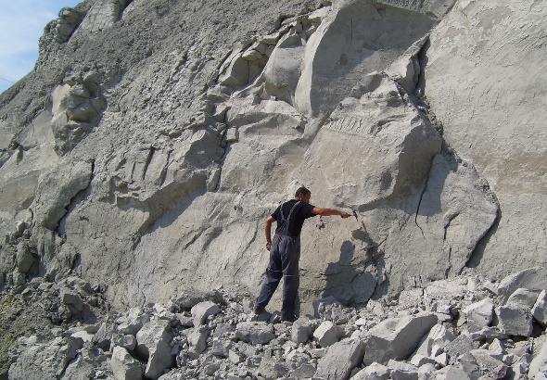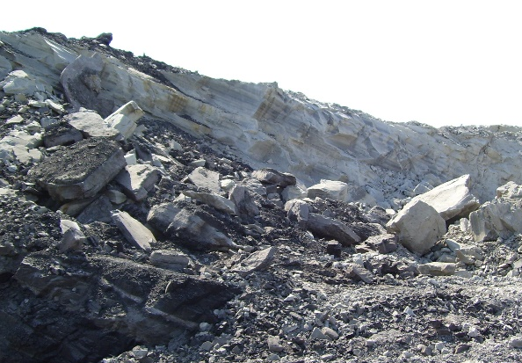
Slika 1. Bademski laporci (uzorci 29 i 30)
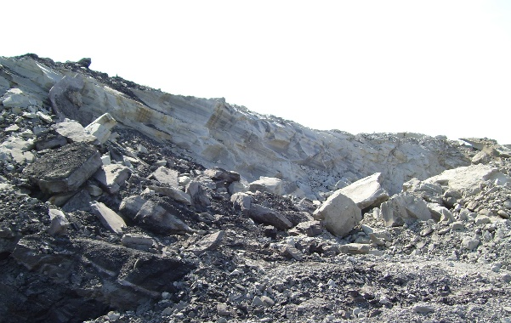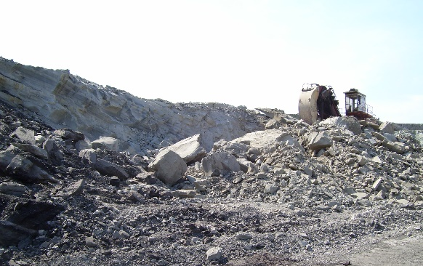
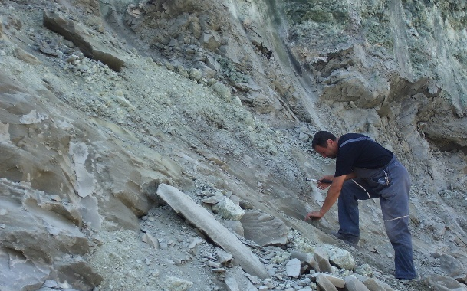
Slika 2. Povlatni laporci (uzorci 26- 28)
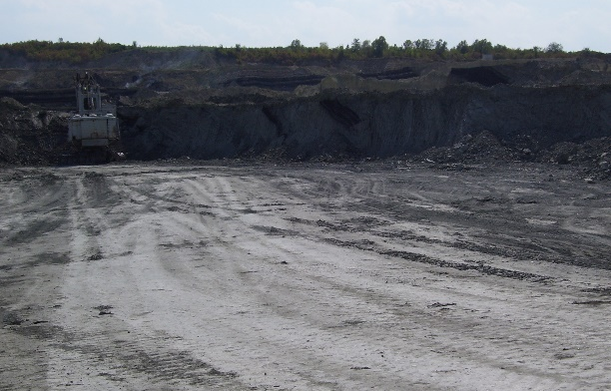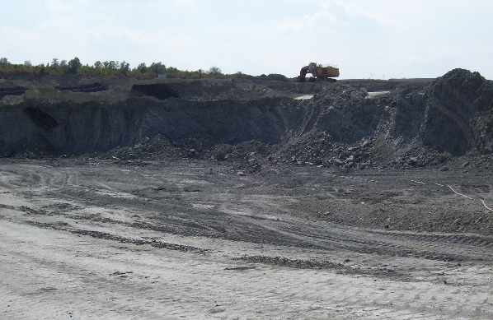
Slika 3. Visoka krovina (uzorci 8- 25)
Svi uzorci su osušeni u sušnici na 105°C i mljeveni su u kugličnom mlinu do granulacije 200μm, koja je zadovoljavajuća za hemijsku analizu.
U cilju karakterizacije uzetih uzoraka, rađena je:
- hemijska analiza uzoraka ( sadržaj SiO_{2,} Al₂O_{3,} Fe₂O₃, TiO₂, CaO, MgO, Na₂O, K₂O, S_{uk} , sadržaj vlage na 105°C, gubitkak mase na 1000°C (gubitak žarenjem- gž)
- termijska analiza glinenih minerala
Termijska analiza obuhvata osnovne termoanalitičke metode: DTA (Diferencijalno termijska analiza), TG (Termogravimetrija) i DTG (Derivativna ili izvedena termogravimetrija), koje su kod brojnih termoanalitičkih uređaja simultano izvedene. Termijska analiza je urađena u fabrici glinice "Alumina“ u Zvorniku na aparatu tipa „Derivatograph“ MOM Budapest (Mađarska). Svi uzorci su snimani uz sledeće uslove:
- referentni materijal: Al₂O₃;
- Atmosfera: vazduh;
- lončić: keramički;
- peć: 1000 °C, Max. temp.: 1000,0 °C ;
- DTA e.m.d.: 15,0 °C;
- masa uzorka : 470,0 mg;
- TG e.m.d.: 200,0 mg.
REZULTATI I DISKUSIJA
Prema već pomenutim metodama urađena je hemijska analiza uzoraka uzetih sa Rudnika uglja Ugljevik sa različitih lokacija , koji su grupisani kao:
- Marinski laporci,
- Krovinski laporci,
- Glinoviti laporci visoke krovine,
- Podinske gline i
- Bentonitne(tufitične) gline.
Hemijski sastav ovih uzoraka glina dat je u sledećim tabelama 1-6.

Tabela1. Hemijska analiza uzoraka gline “Marinski laporci”
Naziv uzorka | %g.ž. | %SiO₂ | %Fe₂O₃ | %Al₂O₃ | %TiO₂ | %CaO | %MgO
Uzorak 29 | 27.94 | 24.48 | 7.20 | 7.27 | 0.73 | 29.88 | 1.55
Uzorak 30 | 22.52 | 33.28 | 6.00 | 10.68 | 0.77 | 17.44 | 1.75
Sred.vred. | 25,23 | 28.88 | 6,60 | 8,98 | 0,75 | 23,66 | 1,65

Tabela 2. Hemijska analiza uzoraka gline “Krovinski laporci”
Naziv uzorka | %g.ž. | %SiO₂ | %Fe₂O₃ | %Al₂O₃ | %TiO₂ | %CaO | %MgO
Uzorak 4 | 30.93 | 28.36 | 3.60 | 4.89 | 0.24 | 28.10 | 0.75
Uzorak 5 | 16.24 | 65.44 | 1.60 | 2.09 | 0.11 | 12.51 | 0.20
Uzorak 6 | 19.52 | 44.20 | 6.40 | 13.20 | 0.64 | 9.64 | 1.40
Uzorak 14 | 24.65 | 44.78 | 2.40 | 3.34 | 0.20 | 22.00 | 0.5
Uzorak 15 | 21.60 | 42.60 | 7.37 | 10.00 | 0.25 | 16.27 | 1.13
Uzorak 16 | 28.61 | 32.24 | 4.80 | 7.82 | 0.51 | 22.89 | 1.00
Uzorak 17 | 23.08 | 38.80 | 8.00 | 11.85 | 0.49 | 12.07 | 3.50
Uzorak 26 | 27.31 | 30.64 | 4.40 | 8.48 | 0.51 | 24.22 | 1.02
Uzorak 27 | 23.32 | 41.00 | 4.00 | 9.38 | 0.47 | 19.04 | 0.90
Uzorak 28 | 20.90 | 50.26 | 4.40 | 6.82 | 0.42 | 14.34 | 0.65
Sred.vred. | 23,62 | 41,83 | 4,70 | 7,79 | 0,38 | 18,11 | 1,11

Tabela 3. Hemijska analiza uzoraka gline “Glinoviti laporci visoke krovine”
Naziv uzorka | %g.ž. | %SiO₂ | %Fe₂O₃ | %Al₂O₃ | %TiO₂ | %CaO | %MgO
Uzorak 9 | 20.35 | 39.64 | 7.60 | 15.68 | 0.66 | 9.66 | 3.36
Uzorak12 | 16.39 | 41.66 | 8.40 | 15.80 | 0.66 | 8.28 | 3.24
Uzorak 18 | 38.12 | 9.94 | 3.20 | 3.85 | 0.31 | 38.80 | 1.55
Uzorak 19 | 29.75 | 21.72 | 12.00 | 8.71 | 0.38 | 24.49 | 1.25
Uzorak 20 | 18.49 | 38.45 | 16.00 | 14.89 | 0.62 | 6.52 | 1.60
Uzorak 21 | 18.42 | 45.94 | 8.00 | 20.66 | 0.75 | 0.20 | 2.15
Uzorak 22 | 6.84 | 61.82 | 8.80 | 16.28 | 0.91 | 0.33 | 1.50
Uzorak 23 | 10.14 | 53.48 | 10.80 | 17.66 | 0.89 | 2.00 | 2.05
Uzorak 24 | 22.19 | 35.22 | 6.40 | 13.10 | 0.55 | 16.50 | 2.50
Uzorak 25 | 23.40 | 33.08 | 6.00 | 12.54 | 0.66 | 16.90 | 2.70
Sred.vred. | 20,41 | 38,10 | 8,72 | 13,92 | 0,64 | 12,37 | 2,19

Tabela 4. Hemijska analiza uzoraka gline “Podinske gline”
Naziv uzorka | %g.ž. | %SiO₂ | %Fe₂O₃ | %Al₂O₃ | %TiO₂ | %CaO | %MgO
Uzorak 2 | 13.85 | 53.94 | 10.00 | 14.65 | 0.89 | 3.15 | 2.90
Uzorak3 | 20.52 | 39.00 | 11.60 | 14.19 | 0.62 | 6.76 | 3.70
Uzorak 7 | 9.74 | 59.9 | 8.40 | 15.22 | 0.86 | 0.40 | 1.30
Uzorak 8 | 10.01 | 64.98 | 4.80 | 13.58 | 0.93 | 1.56 | 1.45
Uzorak 13 | 12.22 | 52.13 | 7.20 | 14.87 | 0.66 | 4.07 | 0.96
Sred.vred. | 13,27 | 53,99 | 8,40 | 14,50 | 0,79 | 3,19 | 2,06

Tabela 5. Hemijska analiza uzoraka gline “Bentonitne(tufitične) gline”
Naziv uzorka | %g.ž. | %SiO₂ | %Fe₂O₃ | %Al₂O₃ | %TiO₂ | %CaO | %MgO
Uzorak 1 | 20.48 | 46.12 | 10.00 | 9.08 | 0.80 | 6.56 | 4.30
Uzorak10 | 22.13 | 35.72 | 4.92 | 9.18 | 0.49 | 16.15 | 2.75
Uzorak 11 | 12.48 | 53.90 | 7.48 | 14.33 | 0.62 | 3.71 | 2.70
Sred.vred. | 18,36 | 45,25 | 7,47 | 10,86 | 0,64 | 8,81 | 3,25

Za sve uzorke, koji su uzorkovani na Rudniku uglja Ugljevik može se reći da pripadaju grupi mineralnih sirovina Glinovitih laporaca (sadržaj CaO je od 25-35%), Laporovitih glina(sadržaj CaO je od 5-25%) i Čistih glina(sadržaj CaO je od 0-5%).
Na osnovu hemijske analize za grupu uzoraka „Marinski laporci“, može se reći da pripadaju glinovitim laporcima, pošto im se sadržaj CaO kreće od 17-30%. Prema termijskoj analizi to su gline kaolinitno-ilitskog tipa i podesne su za proizvodnju cenmenta. Zbir urađenih komponenata srednjeg uzorka je 95,75%, bez dodatka kalijuma i natrijuma i može se konstatovati da su ostale komponente, koje prate sastav glina(MnO, ZnO, Cr₂O₃ i dr) u neznatnim količinama. Sadržaj Fe₂O₃ (6,0-7,2%) i MgO(1,55-1,75%) je u dozvoljenim granicama u glinama, koje se koriste za proizvodnju cementa.
Druga grupa uzoraka pod nazivom „Krovinski laporci“, na osnovu hemijske analize za CaO nalazi se između Laporovitih glina i Glinenih laporaca, pošto se sadržaj CaO u njima kreće od 9-28%. Prema sadržaju Al₂O₃(2-12%), SiO₂(28-50%) , a i na osnovu termijske analize može se reći da su to gline kaolinit-ilitnog tipa, uz tragove montmorilonita. Sadržaj Fe₂O₃ (1,6-8%) i MgO(0,65-3,50%) je u dozvoljenim granicama u glinama, koje mogu da se koriste za proizvodnju cementa. Zbir svih urađenih komponenata srednjeg uzorka, bez K₂O i Na₂O je 97,54%, što upućuje da su ostale komponente prisutne u glinama u neznatnim količinama.
Treća grupa uzoraka „Glinoviti laporci visoke krovine“ prema sadržaju CaO pripadaju Laporovitim glinama, pošto im se sadržaj CaO kreće od 2-25%. Na osnovu sadržaja Al₂O₃(4-16%), SiO₂(10-40%), a i na osnovu termijske analize može se reći da su to gline kaolinit-ilitnog tipa. Sadržaj Fe₂O₃ (3,2-16%) i MgO(1,25-3,36%) je u dozvoljenim granicama u glinama, koje mogu da se koriste za proizvodnju cementa. Zbir svih urađenih komponenata srednjeg uzorka ovih glina, bez K₂O i Na₂O je 96,35%, što upućuje da su ostale komponente prisutne u glinama u neznatnim količinama.
Četvrta grupa uzoraka pod nazivom „Podinske gline“ prema sadržaju CaO pripadaju Čistim glinama izuzev uzorka 3, koji prelazi u područje Laporovitih glina. Na osnovu sadržaja Al₂O₃(13,58-15,22%), SiO₂(39-54%), a i na osnovu termijske analize može se reći da su to gline kaolinit-ilitnog tipa. Gubitak žarenjem ovih uzoraka je nešto niži u odnosu na predhodne gline, što je u saglasnosti sa sadržajem CaO u uzorcima. Sadržaj Fe₂O₃ (4,8-10%) i MgO(0,96-3,70%) je takođe u dozvoljenim granicama, u saglasnosti je sa mineraloškom formom za gline, koje se koriste u proizvodnji cementa. Zbir svih komponenata srednjeg uzorka ove grupe uzoraka je 96,20, bez K₂O i Na₂O, što takođe govori da ostale primjese u glinama su u neznatnim količinama.
Peta grupa uzoraka pod nazivom „Bentonitne(tufitične) gline“ prema sadržaju CaO(3,71-16,15%) pripadaju mineralnim sirovinama Čistih glina i Laporovitih glina. Prema sadržaju Al₂O₃(9,08-14,33%), SiO₂(46-54%), a i na osnovu termijske analize može se reći da su to gline kaolinit-ilitnog tipa. Termijskom analizom je identifikovan montmorilonit i muskovit. Sadržaj Fe₂O₃ (7,48-10,00%) i MgO(2,70-4,30%) je takođe u dozvoljenim granicama, u saglasnosti je sa mineraloškom formom za gline, koje se koriste u proizvodnji cementa. Zbir svih komponenata srednjeg uzorka ove grupe uzoraka je 96,10, bez K₂O i Na₂O, tako da su ostale primjese u neznatnim količinama.

Termogravimetrijska kriva ispitivanog uzorka I grupe (zajednički uzorak) sa oznakama“Marinski laporci” pokazuje najveći gubitak mase u temperaturnom području sa endotermnim maksimumom na DTA krivoj na 881 °C. Ovo temperaturno područje odgovara disocijaciji karbonata, a sudeći po hemijskom sastavu i sadržaju CaO, pretežno je zastupljen kalcit, CaCO₃. Sadržaj magnezijum oksida u uzorku je mnogo manji u odnosu na CaO, i najvjerovatnije je u sastavu magnezita (MgCO₃), čija se disocijacija odvija između 800 i 900 °C i praćena je takođe endotermnim pikom i gubitkom mase. U ovom temperaturnom intervalu vjerovatno dolazi do preklapanja endotermnih pikova karakterističnih za karbonate(Slika 1.).

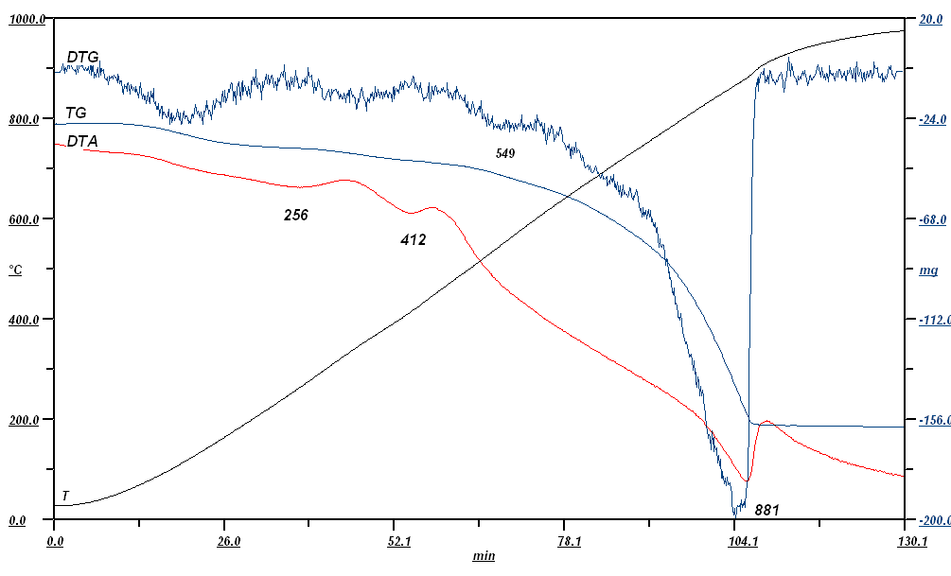
Slika 1. Termogram zajedničkog uzorka glina „Marinski laporci“

U nižem temperaturnom području na DTA krivoj, dobijenoj na zajedničkom uzorku „Krovinski laporci“, registrovane su promjene u vidu širokih infleksija od kojih je prva na 236 °C. Endotermni pik se uočava na temperaturi 866 °C (nešto niža temperatura nego kod prethodne grupe uzoraka), što potvrđuje prisustvo karbonata. Na DTG i TG krivoj promjene koje odgovaraju prisutnim fazama, bolje se uočavaju. DTG kriva na 522 °C bi moglo biti potvrda prisustva kaolinita Al₄[(OH)₈Si₄O₁₀] i ilita (K,H₃O)(Al,Mg,Fe)₂(Si,Al)₄O₁₀[(OH)₂,(H₂O)] (Slika 2.).
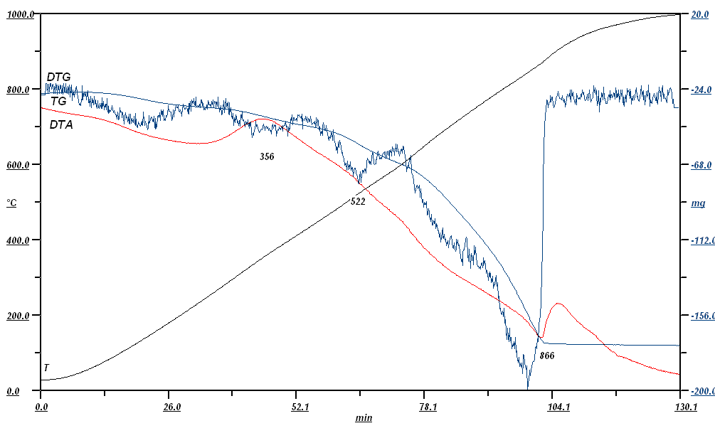
Slika 2. Termogram srednjeg uzorka glina „Krovinski laporci“
Prema kriterijumu klasifikacije, glinoviti laporci sadrže 15-35 % karbonata 85-65 % glinovitih minerala. Gubitak žarenja pri zagrijavanju uzorka iznosi = 19.33 %. Na termogramu srednjeg uzoraka glina „Glinoviti laporci visoke krovine“(Slika 3.) zapaža se endotermni pik na 487°C i 543°C , koji potvrđuje prisustvo minerala aluminijuma i kaolinita, a endotermni pik na 867°C potvrđuje prisustvo karbonata.
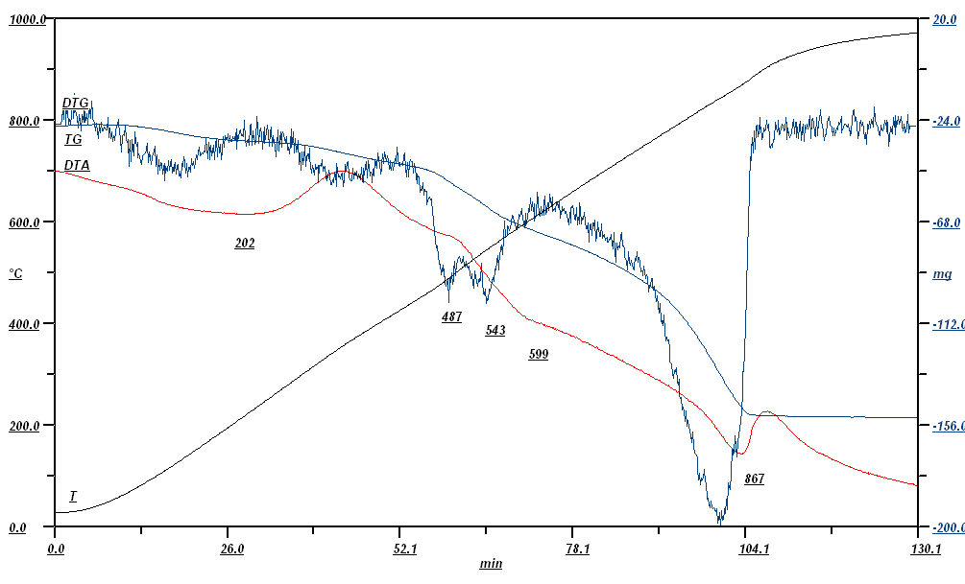
Slika 3. Termogram srednjeg uzoraka glina „Glinoviti laporci visoke krovine“
Na DTA krivoj, dobijenoj termijskom analizom zajedničkog uzorka „Podinske gline“, uočavaju se dva endotermna pika na 822°C i 878 °C. Mogu ih prouzrokovati prisutni karbonati i muskovit. Gubitak žarenja pri zagrijavanju uzorka niži je u odnosu na prethodne grupe uzoraka i iznosi 13.12 %. Na difraktogramu se zapaža i endotermni pik na 584°C, koji odgovara prisutnom kaolinitu u uzorku(Slika 4.).
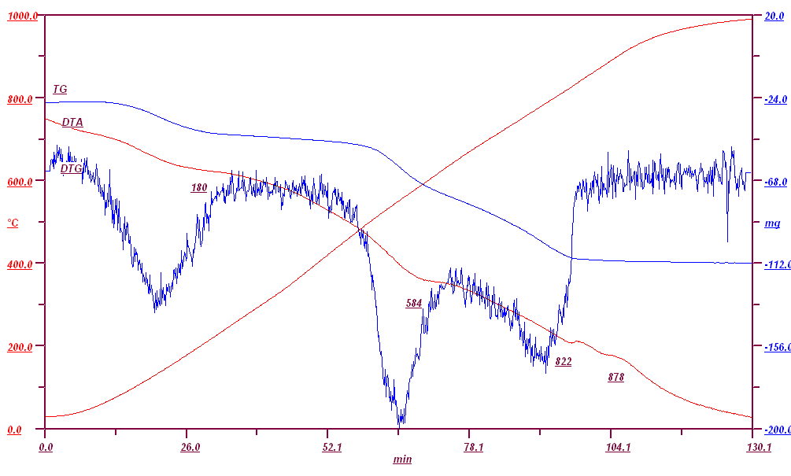
Slika 4. Termogram srednjeg uzorka glina „Podinske gline“
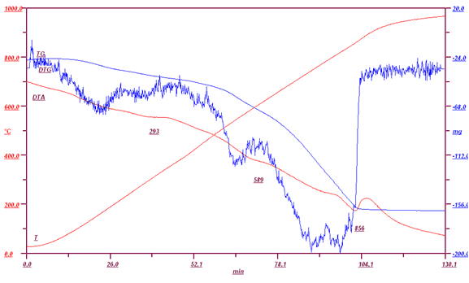
Slika 5. Difraktogram srednjeg uzorka glina „Bentonitske (Tufitične) gline“
Na termogramu srednjeg uzorka glina „Bentonitske (Tufitične) gline“ zapaža se endotermni pik na 589°C, koji odgovara prisustvu kaolinita u glinama. Na DTA krivoj takođe je registrovan pik na 856 °C i koji vjerovatno potiče od prisustva karbonata. Gubitak žarenja pri zagrijavanju uzorka iznosi 19.62 %.
ZAKLJUČCI
Za sve uzorke, koji su uzorkovani na Rudniku uglja Ugljevik može se reći da pripadaju grupi mineralnih sirovina Glinovitih laporaca (sadržaj CaO je od 25-35%), Laporovitih glina(sadržaj CaO je od 5-25%) i Čistih glina(sadržaj CaO je od 0-5%).
Na osnovu hemijske analize za grupu uzoraka „Marinski laporci“, može se reći da pripadaju glinovitim laporcima, pošto im se sadržaj CaO kreće od 17-30%. Prema termijskoj analizi to su gline kaolinitno-ilitskog tipa i podesna je za proizvodnju cenmenta.
Druga grupa uzoraka pod nazivom „Krovinski laporci“, na osnovu hemijske analize za CaO nalazi se između Laporovitih glina i Glinenih laporaca, pošto se sadržaj CaO u njima kreće od 9-28%. Prema sadržaju Al₂O₃ (2-12%), SiO₂(28-50%) , a i na osnovu termijske analize može se reći da su to gline kaolinit-ilitnog tipa, uz tragove montmorilonita. Sadržaj Fe₂O₃ (1,6-8%) i MgO(0,65-3,50%) je u dozvoljenim granicama u glinama, koje mogu da se koriste za proizvodnju cementa.
Treća grupa uzoraka „Glinoviti laporci visoke krovine“ prema sadržaju CaO pripadaju Laporovitim glinama, pošto im se sadržaj CaO kreće od 2-25%. Na osnovu sadržaja Al₂O₃(4-16%), SiO₂(10-40%), a i na osnovu termijske analize može se reći da su to gline kaolinit-ilitnog tipa. Sadržaj Fe₂O₃ (3,2-16%) i MgO(1,25-3,36%) je u dozvoljenim granicama u glinama, koje mogu da se koriste za proizvodnju cementa.
Četvrta grupa uzoraka pod nazivom „Podinske gline“ prema sadržaju CaO pripadaju Čistim glinama izuzev uzorka 3, koji prelazi u područje Laporovitih glina. Na osnovu sadržaja Al₂O₃(13,58-15,22%), SiO₂(39-54%), a i na osnovu termijske analize može se reći da su to gline kaolinit-ilitnog tipa. Gubitak žarenjem ovih uzoraka je nešto niži u odnosu na predhodne gline, što je u saglasnosti sa sadržajem CaO u uzorcima. Sadržaj Fe₂O₃ (4,8-10%) i MgO(0,96-3,70%) je takođe u dozvoljenim granicama, u saglasnosti je sa mineraloškom formom za gline, koje se koriste u proizvodnji cementa.
Peta grupa uzoraka pod nazivom „Bentonitne(tufitične) gline“ prema sadržaju CaO(3,71-16,15%) pripadaju mineralnim sirovinama Čistih glina i Laporovitih glina. . Prema sadržaju Al₂O₃(9,08-14,33%), SiO₂(46-54%), a i na osnovu termijske analize može se reći da su to gline kaolinit-ilitnog tipa. Termijskom analizom je identifikovan montmorilonit i muskovit. Sadržaj Fe₂O₃ (7,48-10,00%) i MgO(2,70-4,30%) je takođe u dozvoljenim granicama, u saglasnosti je sa mineraloškom formom za gline, koje se koriste u proizvodnji cementa.

LITERATURA

- Tecilazić-Stevnović, M., Osnovi tehnologije keramike, Tehnološko-metalurški fakultet, Beograd, (1990) p 48-72.
- Kostić-Gvozdenović, Lj., Ninković, R., Neorganska hemijska tehnologija, Tehnološko-metalurški fakultet, Beograd, (1997) p126-128.
- Hamzabegović, A., Glina kao mineralana sirovina, Zemaljski muzej Bosne i Hercegovine, Sarajevo, (2015) p. 25-30.
- Brzaković, P., Priručnik za proizvodnju i primenu građevinskih materijala nemetaličnog porekla, Beograd (2000), 238-245 .
- Lazić D., Penavin-Škundrić, J., Sladojević, S., Vasiljević, Lj., Smiljanić, R., Kešelj, D., Smiljanić, D., Ispitivanje kvaliteta gline i mogućnosti njene eksploatacije sa lokaliteta „Ulice“, VIII Nučno/stručni simpozij sa međunarodnim učešćem „Metalni i nemetalni anorganski materijali“ Zenica 27-28.april. 2010, p 201-207.
- Jovanović, M., Zelić, J., Ispitivanje i karakterizacija glina Srednje Bosne, VIII Nučno/stručni simpozij sa međunarodnim učešćem „Metalni i nemetalni anorganski materijali“ Zenica 27-28.april 2010, p 190-201.
- Mitrović, A., Komljenović, M., Ilić, B., Ispitivanja mogućnosti korišćenja domaćih kaolinskih glina za proizvodnju metakaolina, Hem. ind. 63 (2) (2009), 107–113.
- Zlatunić, R., Nastanak gline, tehnologija i mineralogija keramike, Histria archaeologica, 36 (2005), 61-114.
- Mitrović, A., Jevtić D., Miličić Lj., Ilić B., Karakteristike portland cementa sa dodatkom metakaolina dobijenog kalcinacijom domaće kaolinske gline, Građevinski materijali i konstrukcije, 53 (3) (2010), 32-43
- Arsenović, M., Pezo L., Radojević, Z., Stanković, S. Opekarske gline iz Srbije - primena u proizvodnji grube keramike, Hem. Ind., 67 (5) (2013), 811-822.
- Erić-Antonić, S., Filipović-Petrović, L., Kovačević V., Vujić V., Primena laporovite gline Jazovik, Tehnika - Naše građevinarstvo, 56( 6) (2002), 15-18

